1. **CHƯƠNG 1: TỔNG QUAN**

**Tổng quan về lập trình trên thiết bị di dộng**

Trong khoảng thời gian gần đây, lập trình di động đang là một ngành hot. Các mẫu tin tuyển dụng gần nhất mình đọc thường tuyển Android developer, iOS developer, … với mức lương khá cao, không thua kém gì lập trình web hay lập trình hệ thống nhúng.

Trên thị trường ứng dụng di động hiện nay, 3 hệ điều hành chiếm thị phần cao nhất là : Android, iOS và Window phone, tiếp sau là 1 số hệ điều hành khác như BlackBerry…

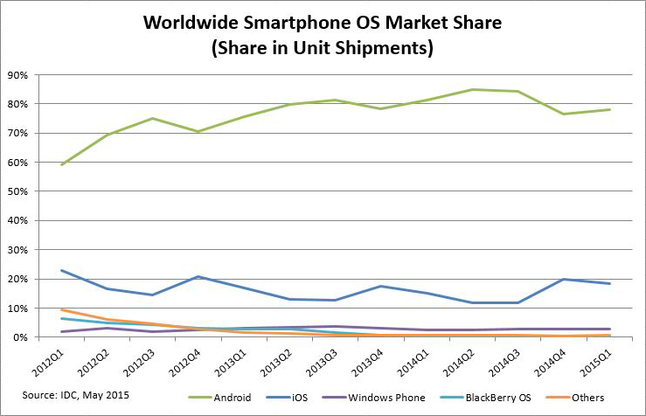

*Android*

Theo biểu đồ, ta dễ nhận ra Android luôn chiếm hơn 70% thị phần của mảng di động. Androidlà một hệ điều hành dựa trên nền tảng [Linux](https://vi.wikipedia.org/wiki/Linux) được thiết kế dành cho các thiết bị di động có màn hình cảm ứng như điện thoại thông minh và máy tính bảng. Ban đầu, Android được phát triển bởi Tổng công ty Android, với sự hỗ trợ tài chính từ Google và sau này được chính Google mua lại vào năm 2005. Android ra mắt vào năm 2007 cùng với tuyên bố thành lập Liên minh thiết bị cầm tay mở: một hiệp hội gồm các công ty phần cứng, phần mềm, và viễn thông với mục tiêu đẩy mạnh các tiêu chuẩn mở cho các thiết bị di động. Chiếc điện thoại đầu tiên chạy Android được bán vào năm 2008.Android còn có một cộng đồng lập trình viên đông đảo chuyên viết các ứng dụng để mở rộng chức năng của thiết bị, bằng một loại ngôn ngữ lập trình Java có sửa đổi.Sự thành công của hệ điều hành cũng khiến nó trở thành mục tiêu trong các vụ kiện liên quan đến bằng phát minh, góp mặt trong cái gọi là "cuộc chiến điện thoại thông minh" giữa các công ty công nghệ.

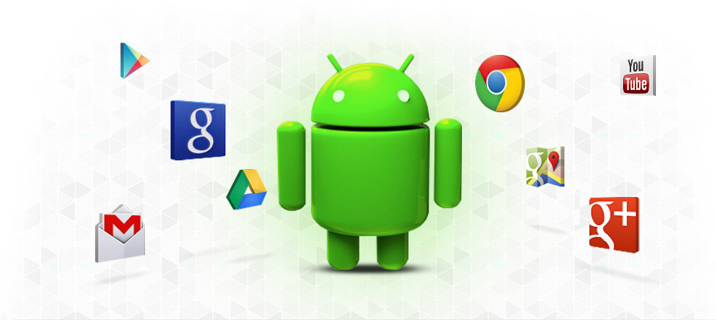

*iOS*

iOS (trước đây là iPhone OS) là hệ điều hành trên các thiết bị di động của Apple. Theo biểu đồ, iOS chỉ chiếm 20% thị phần, bằng 1/4 so với Android..

Để tiếp cận iOS, cần máy ảo hoặc máy Mac để cài hệ điều hành MacOS. Ứng dụng iOS được viết bằng ngôn ngữ Objective-C (Giống C nhưng có thêm OOP) hoặc Swift. Việc code và debug trên iOS phức tạp hơn Android.

Giao diện người dùng của iOS dựa trên cơ sở thao tác bằng tay. Người dùng có thể tương tác với hệ điều hành này thông qua rất nhiều động tác bằng tay trên màn hình cảm ứng của các thiết bị của Apple.

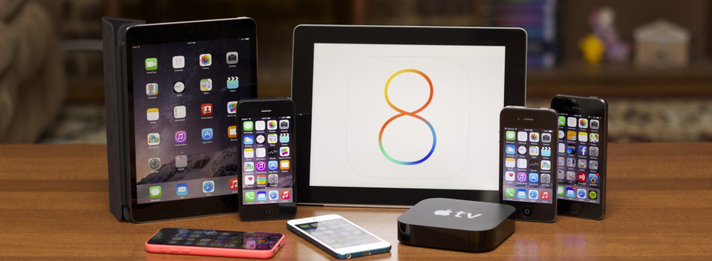

*Windows Phone*

Windows Phone là hệ điều hành của Microsoft dành cho smartphone kế tục nền tảng Windows Mobile, mặc dù chúng không tương thích với nhau. Khác với Windows Mobile, Windows Phone tập trung vào sự phát triển của Marketplace - nơi các nhà phát triển có thể cung cấp sản phẩm (miễn phí hoặc có phí) tới người dùng. Windows Phone được bán vào tháng 10 năm 2010 và đầu năm 2011 tại Châu Á.

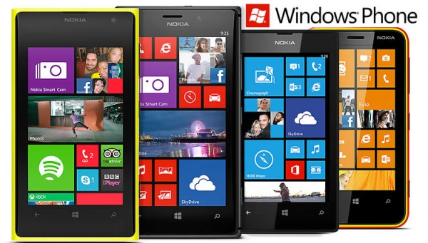

*Web App*

Hướng Mobile Web thường được áp dụng khi đã có sẵn một website đang hoạt động. Ta sẽ tạo thêm 1 trang web riêng cho mobile, sử dụng HTML, CSS, một số framework hỗ trợ mobile và responsive (Bootstrap, jQuery Mobile, Materialize). Người dùng sẽ trang web dành cho mobile để dùng ứng dụng.

Các xử lý khác liên quan đến backend như database sẽ được thực hiện phía trên server. Với một số công nghệ như AngularJS, một trang web có thể giống y hệt một ứng dụng di động thật sự.

Ưu điểm

* Chỉ cần có kiến thức về web là viết được
* Viết một lần, chạy được trên mọi hệ điều hành
* Người dùng không cần phải cài app, có thể vào thẳng trang web
* Không cần phải thông qua App Store, tiết kiệm tiền
* Dễ nâng cấp (Chỉ việc nâng cấp web là xong)

Nhược điểm

* Với một số máy đời cũ, Web App sẽ bị bể giao diện, hiển thị sai, hoặc javascript không chạy.
* Performance chậm
* Không thể tận dụng được các tính năng của di động: Push notification, chụp hình, nghiêng máy, định vị GPS…

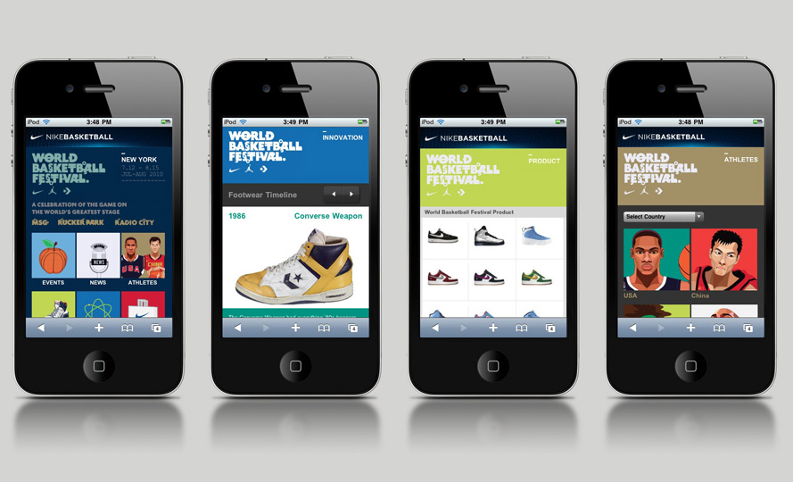

*Native App*

Viết Native App nghĩa là lập trình viên sẽ sử dụng IDE, SDK mà nhà sản xuất cung cấp để lập trình ra một ứng dụng, build ứng dụng đó thành file cài và gửi lên App Store để kiểm duyệt. Người dùng sẽ phải tìm ứng dụng trên App Store, tải về máy và chạy.

Với những hệ thống lớn, cần đồng bộ, ta vẫn phải viết phần back-end trên server. Server sẽ đưa ra một số API. Native app lấy dữ liệu về máy, truyền dữ liệu lên server thông qua các API này.

Ưu điểm

* Tận dụng đượctoàn bộ những tính năng của device: Chụp ảnh, nghiêng máy, rung, GPS, notification.
* Có thể chạy được offline.
* Performance rất nhanh, vì code native sẽ được chạy trực tiếp.
* Là lựa chọn duy nhất cho các ứng dụng game, xử lý hình ảnh hay video …

Nhược điểm

* Cần cài đặt nặng nề (Eclipse, XCode, Android SDK, …), khó tiếp cận.
* Với mỗi hệ điều hành, ta phải viết một ứng dụng riêng. Khó đảm bảo sự đồng bộ giữa các ứng dụng (1 button trên Android sẽ khác 1 button trên iOS, pop cũng khác).
* Cần phải submit app lên App Store, mỗi lần update phải thông báo người dùng.
* Code mệt và lâu hơn so với Mobile Web.

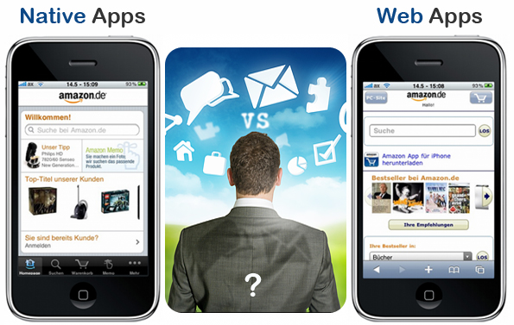

*Hybrid App*

Hybrid App kết hợp những ưu điểm của Mobile Web và Native App. Xây dựng một ứng dụng bằng HTML, CSS, Javascript, chạy trên WebView của mobile. Tuy nhiên, Hybrid App vẫn có thể tận dụng những tính năng của device: chụp hình, GPS, rung, ….

Hybrid App sẽ được viết dựa trên một cross-platform framework: Cordova, Phonegap, Titanium, …. Những chức năng của mobile thông qua API mà framework này cung cấp, dưới dạng Javascript. Chỉ cần viết một lần, những framework này sẽ tự động dịch ứng dụng này ra các file cài đặt cho Android, iOS và Windows Phone.

Một số ứng dụng không quá nặng về xử lý, cần tận dụng chức năng của device sẽ chọn hướng phát triển này.

Ưu điểm

* Chỉ cần biết HTML, CSS, JS (Thế nên mình mới khuyên các bạn nên học Javascript).
* Viết một lần, chạy được trên nhiều hệ điều hành
* Tận dụng được các chức năng của device.

Khuyết điểm

* Không ổn định, khó debug. Framework sẽ dịch code của bạn thành code native, việc sửa lỗi ứng dụng khá khó vì bạn không biết code sẽ được dịch ra như thế nào.
* Performance chậm.
* Cần cài đặt nhiều thứ (Titanium, Cordova đều bắt phải cài đặt SDK này nọ thì mới build ứng dụng được).

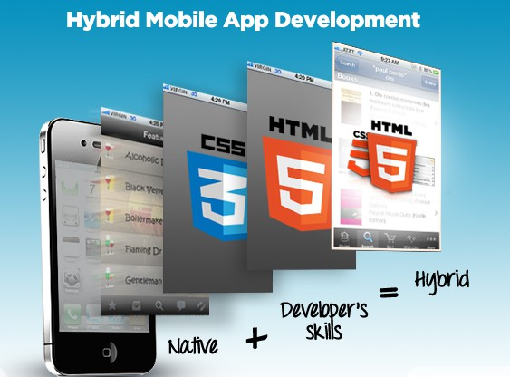

**Tổng quan về camera trên thiết bị di động**

Thời buổi giờ smartphone nào cũng có ít nhất một đến hai máy ảnh, thậm chỉ cả điện thoại cơ bản cũng có. Máy thì có khả năng chụp ảnh trong điều kiện ánh sáng yếu, máy thì quay được cả video 4K và sở hữu công nghệ chống rung quang học... camera trên smartphone đang dần trở thành một yếu tố quan trọng và được các hãng đầu tư nhiều hơn. Không phải camera nào trên smartphone cũng giống nhau, nhưng tất cả đều có những điểm tương đồng ít hay nhiều

***Ống kính***

Bộ phận đầu tiên của camera trong chuỗi nhận hình ảnh: ống kính (lens). Nhìn vào hình dưới có thể thấy một hệ thống ống kính được sản xuất bởi Foxconn, với tầm ngắm khá lớn (khẩu độ F/2.0) và 4 kính cầu: kính cầu số 1 và 3 có cường số ánh sáng dương trong khi kính cầu số 2 và 4 có cường số ánh sáng âm.

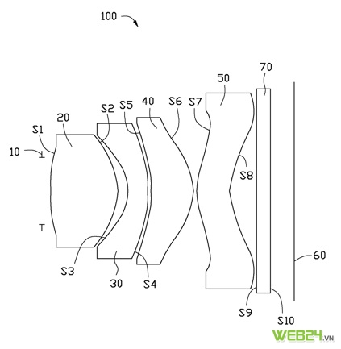

***Mô-đul Camera và các xu hướng cảm biến CMOS***

Sau khi đi qua ống kính, các tín hiệu hình ảnh sẽ đi đến **Mô-đul Camera.** Một mô-đul bao gồm có các ống kính, bộ lọc IR (phản chiếu hoặc chặn các tia hồng ngoại trung), mô tơ để lấy nét và cuối cùng là cảm biến ô xít kim loại (CMOS) và cáp đầu ra. Các hệ camera cao cấp hơn sẽ có hệ thống ổn định hình ảnh quang học (OIS) với mô tơ phức tạp hơn và con quay điện cơ siêu nhỏ (MEMS).

Sau khi đi qua mô-đul này, các tín hiệu sẽ đi vào cảm biến hình ảnh CMOS. Các chip CMOS cho smartphone thường có kích cỡ 1/4 ~ 1/3 inch. Dĩ nhiên là cũng có những ngoại lệ, nhưng kích cỡ nói trên là phổ biến nhất. Các cảm biến cho camera mặt trước dĩ nhiên là sẽ nhỏ hơn. Các cảm biến CMOS trong phần lớn các mẫu smartphone thường có kích cỡ cố định, do cảm biến lớn hơn sẽ tạo ra hệ thống quang học dày hơn. Do đó, xu hướng gia tăng số lượng megapixel của các nhà sản xuất thực chất là để tạo ra các pixel nhỏ hơn.

***Chất lượng hình ảnh***

Trước hết phải nhắc tới độ nét của ảnh – chức năng chuyển đổi module (MTF). Một cách đơn giản MTF cho thấy trong một dải sóng tại một tần số nhất định sẽ thấy độ tương phản là bao nhiêu. MTF cũng cho biết tần số cao nhất của một hệ thống, từ đó có thể biết được độ phân giải của ảnh. Không có hệ camera nào là hoàn hảo, và các hệ thống tốt đạt được sự cân bằng giữa các quang sai. Vị trí rìa của ảnh là phần khó nhất, nơi có nhiều quang sai hơn so với phần giữa của ảnh.

***Các xu hướng của camera smartphone***

Các biên tập viên tại AnandTech đã nghiên cứu 4000 bức ảnh chụp từ điện thoại để nhìn ra xu hướng của camera trên smartphone.

Trước hết, dựa vào biểu đồ sau đây, chúng ta có thể dễ dàng nhận thấy cuộc đua megapixel đang tạo ra sức ép rất lớn tới không gian lưu trữ của người dùng: mỗi bức ảnh 13MP "ăn" tới hơn 5MB.

Không thể phủ nhận rằng camera trên smartphone đang thay thế dần cho các máy ảnh thông thường. Sự thật là một vài nhà sản xuất đã chuyển một số công nghệ ưu việt từ bộ phận máy ảnh của mình sang bộ phận smartphone. Quan trọng nhất, hiệu năng xử lý hình ảnh của smartphone cũng đang thay đổi qua từng thế hệ.

**1.1 Nhiệm vụ đồ án:**

*1.1.1 Tính cấp thiết và lý do hình thành đề tài:*

Trong những năm gần đây, Review đang trở thành một trào lưu trong thị trường kinh tế nói chung và ngành công nghệ nói riêng. Công việc review hiện nay còn được định nghĩa là nghề Reviewer. Reviewer là những người đánh giá sản phẩm dịch vụ dựa trên quan điểm của cá nhân mình, thông qua một số kênh phương tiện truyền thông nổi tiếng hiện nay như Youtube, Facebook, Blog,… Review sản phẩm mang đến cho người dùng một cái nhìn tổng quan về chất lượng của sản phẩm đó trước khi mua sản phẩm hay dịch vụ nào đó, dưới góc nhìn và trải nghiệm của một cá nhân (ở đây là người reviewer). Dù những đánh giá này mang tính cá nhân của người review, nhưng từ những đánh giá của nhiều reviewer, thì có thể mang lại cho người dùng những kiến thức tổng hợp, có những sự lựa chọn sản phẩm hay dịch vụ nào phù hợp với nhu cầu của bản thân.

Ngày nay công việc reviewer đang từng ngày phát triển. Những lứa tuổi có thể làm reviewer rất đa dạng. Chỉ cần có kiến thức về sản phẩm đánh giá, kết hợp với khả năng ăn nói và diễn đạt tốt, thì về cơ bản đã có thể bắt đầu công việc reviewer. Nhưng bên cạnh đó, những công cụ hỗ trợ cho công việc reviewer cũng là một phần không thể thiếu cho công việc này. Đây luôn là những công cụ hỗ trợ cho reviewer có được những chất lượng ảnh hay video tốt nhất cho người xem. Và còn tùy vào chất lượng hình ảnh, video khác nhau cũng mang đến những chất riêng của mỗi người reviewer muốn truyền tải, dù trên cùng một sản phẩm. Những công cụ không thể thiếu ban đầu có thể là máy quay video và mic thu âm, sau đó là những công cụ editor cho phần hậu kỳ để cho ra một sản phẩm đánh giá hoàn chỉnh. Thế nhưng, không phải ai cũng có thể trang bị cho mình những công cụ cần thiết cho công việc review này, vì chi phí cho những công cụ này vẫn còn khá cao, so với mặt bằng chung của người Việt hiện nay. Hay nói cách khác, nhiều người vẫn không muốn bỏ ra một chi phí đắt đỏ để có được những sản phẩm review chất lượng, nhưng vẫn muốn có được một sản phẩm review nhanh gọn, mà vẫn mang đến được mọi người cảm nhận của riêng mình. Nắm bắt được xu thế của một bộ phận nhỏ reviewer như vậy, sản phẩm Snap Review – công cụ chụp ảnh và đánh giá sản phẩm trên điện thoại – sẽ là một công cụ review sản phẩm bằng chính điện thoại của chúng ta, giúp mọi người có một sản phẩm review nhanh, ít tốn chi phí nhưng vẫn mang những giá trị cá nhân của những người reviewer đến với người xem của mình.

1.1.2 Ý nghĩa khoa học và thực tiễn:

- Ý nghĩa khoa học: Công việc của những reviewer sẽ được nâng cấp và trang bị hơn khi sử dụng phần mềm. Kết hợp giữa việc review sản phẩm truyền thống và review sản phẩm bằng phần mềm, công việc reviewer sẽ linh hoạt hơn, khi dễ chọn lọc hơn phương pháp nào sẽ phù hợp với sản phẩm mà mình sẽ đánh giá. Bên cạnh đó, việc tốc độ phát triển camera trên điện thoại hiện nay đang tăng trưởng mạnh, nên việc dùng phần mềm để review sản phẩm trong tương lai, buộc những nhà sản xuất phải đẩy mạnh chất lượng camera điện thoại để đáp ứng cho một bộ phận reviewer.

- Ý nghĩa thực tiễn: Một sản phẩm bây giờ sẽ có nhiều đánh giá hơn từ nhiều bộ phận người dùng khác nhau trong xã hội. Từ đó cũng giúp cho các nhà sản xuất nắm bắt được tốt hơn xu hướng thị trường mà sản phẩm của mình đang hướng tới, những sản phẩm nào sẽ phù hợp với thị trường và phân khúc nào mà có nhiều đánh giá tích cực hơn và ngược lại. Công việc review sản phẩm sẽ dễ dàng tiếp cận với mọi người hơn, giúp cho những trải nghiệm cá nhân của mỗi người sẽ có được môi trường để thể hiện những quan điểm cá nhân mình về sản phẩm mà không tốn nhiều chi phí cũng như là thời gian thực hiện.

1.1.3 Mục tiêu nghiên cứu

Sản phẩm sẽ tập trung vào việc tối ưu hóa công việc review để những người dùng smartphone đều có thể tiếp cận được. Vì vậy, hai tính năng sẽ được nghiên cứu chủ yếu sẽ là chụp ảnh và đánh giá sản phẩm theo dạng form.

1.1.4 Đối tượng nghiên cứu:

Phần mềm ban đầu sẽ chọn sản phẩm để đánh giá sẽ là nhóm sản phẩm điện thoại thông minh, sau đó sẽ phát triển đến những nhóm sản phẩm đang được nhiều người quan tâm, cũng như thu hút những reviewer hiện nay như là thức ăn, mỹ phẩm, những sản phẩm công nghệ… Và có thể là sẽ phát triển đến mảng đánh giá dịch vụ như du lịch, nhà hàng, khách sạn…

1.1.5 Phạm vi giới hạn:

Phần mềm ban đầu chỉ tập trung vào đánh giá sản phẩm điện thoại thông minh và vì là sản phẩm review nhanh nên tính năng đánh giá sản phẩm theo thiết kế tối giản nên không đáp ứng được nhu cầu cho những người dùng và reviewer chuyên nghiệp. Chưa thể mở rộng các sản phẩm công nghệ khác như: đồng hồ thông minh, máy tính bảng, laptop, v.v…, hay các mặt hàng thiết yếu của đời sống như: đồ gia dụng, sức khỏe, thời trang, thức ăn v.v…, và các ngành dịch vụ đang phát triển hiện nay như: khu du lịch, nhà hàng, khách sạn. Ngoài ra những tính năng của sản phẩm cần được cải tiến và nâng cao.